гр.16-1 23.04.20 Выполнение работ Захаров Г.П.
Лекция : Система шлакозолоудапения применяемя на ТЭС.
В настоящее время лишь примерно 15 % выхода золы и шлаков при сжигании топлива на электростанциях находит применение в народном хозяйстве (в основном в строительстве), остальное идет в отвалы, под которые отводятся большие площади земли.
Зола и шлак электростанций отличается большим многообразием и непостоянством состава, что приводит к нестабильности их свойств как сырья и, следовательно, ухудшает качество сырья из них.
Нестабильность химико-физических, гранулометрических свойств золы и шлака обусловлена резкими колебаниями качества угля на ТЭС. Ухудшает свойства золы и шлака присутствие в них недогоревшего углерода топлива и контакт с водой при гидрозолоудалении.
Системой шлакозолоудаления называют устройства, служащие для удаления золы и шлаков из золовых и шлаковых бункеров котельных агрегатов и транспортировки их за пределы электростанции. Эти устройства должны исключать применение ручного труда, обеспечивать надежное и бесперебойное удаление и транспортировку шлаков и золы, создавая возможность автоматизации работы механизмов, и обеспечивать безопасную работу обслуживающего персонала.
Наибольшее применение на тепловых электростанциях страны имеет гидравлическое удаление шлаков и золы (гидрозолоудаление). На электростанциях небольшой мощности, а также в случае необходимости использования золы в сухом виде (для строительных нужд) применяют пневматическую систему шлакозолоудаления.
Система шлакозолоудаления состоит из двух частей: устройств для внутреннего и внешнего удаления шлака и золы. Внутреннее шлакозолоудаление предназначается для удаления золы и шлаков в пределах котельной, внешнее – за пределами котельной.
Из-под котлов шлак удаляется механизированным способом и, пройдя дробилки, попадает в шлаковые каналы, по которым он транспортируется к насосной станции самотеком или с помощью струй воды, выходящих из побудительных сопл 22.
Из-под сухих золоуловителей 6 зола собирается пневмосистемой в промежуточный бункер 8, откуда она может быть выдана потребителю или, при его отсутствии, подана смывными аппаратами в золовые каналы 3, а по ним в багерную насосную. В каналы же непосредственно поступает пульпа из-под мокрых золоуловителей 5.
В приемной емкости 4 насосной станции шлаковая и золовая пульпы смешиваются, и золошлак транспортируется до золоотвала багерными насосами. Зола и шлак оседают на золоотвале 15, а осветленная вода возвращается насосами осветленной воды 17 на электростанцию для повторного использования (оборотная схема водоснабжения гидрозолоудаления).
Прямоточная схема со сбросом осветленной воды в водоемы может применяться только при соответствующем обосновании.
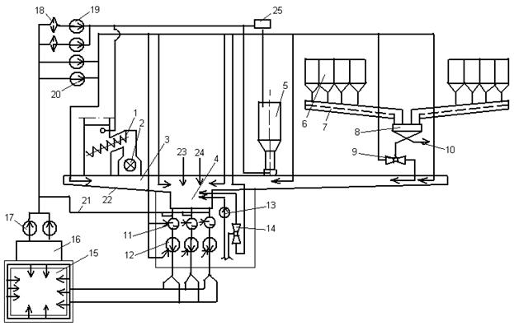

1 – система шлакоудаления котла; 2 – шлакодробилка; 3 – канал; 4 – приемная емкость; 5 – мокрый золоуловитель; 6 – сухой золоуловитель; 7 – аэрожелоб; 8 – промбункер сухой золы; 9 – водоструйный смеситель золы; 10 – возможная выдача золы потребителю или на скла; 11 – металлоуловитель; 12 – багерный насос; 13 – дренажный электронасос; 14 – дренажный водоструйный насос; 15 – золошлакоотвал; 16 – бассейн осветленной воды; 17 – насос осветленной воды; 18 – фильтр; 19 – насос орашающей воды; 20 – насос смывной воды; 21 – осветленная вода на промывку пульпопроводов; 22 – побудительные сопла; 23 – подпитка системы гидрозолошлакоудаления; 24 – сбросы сточных вод; 25 – напорный бак
При наличии потребителей зола из промежуточного бункера пневмосистемами транспортируется в силосный склад сухой золы. Гидрозолоудаление (ГЗУ) при этом является резервной системой.
Шлаковые и золовые каналы в пределах площадки ТЭС, включая расположенные в багерной насосной, принимаются раздельными. Они выполняются, как правило, железобетонными с уклоном и с первоначальным заглублением 400–500 мм. Непрерывность движения шлакозоловой пульпы поддерживается установленными по длине каналов побудительными соплами с подачей на них смывной воды.
Багерные насосные станции располагают в котельном отделении. Одна багерная насосная должна обслуживать не менее шести котлов паропроизводительностью по 320–500 т/ч, не менее четырех котлов – по 640–1000 т/ч, не менее двух котлов – по 1650–2650 т/ч. Багерные насосы устанавливают с одним резервным и одним ремонтным агрегатом в каждой насосной станции. Чтобы в период запуска резервного насоса подводящие каналы не затапливались, на входе багерных насосов размещают приемную емкость вместимостью не менее объема, перекачиваемого насосом в течение двух минут, если насосная находится в главном корпусе, и трех минут, если багерная насосная выносная.
За пределами котельной до выносной багерной насосной шлакозоловые подземные каналы выполняют проходными высотой не менее 1,8 м. Помещение багерных насосных оборудуется дренажным приямком вместимостью 1–2 дренажных вод. Дренажные насосы устанавливают без резервного центробежного насоса, а в качестве резервного предусматривается водоструйный насос.
Пульпопроводы от багерной насосной до золоотвала выполняют из стальных бесшовных труб с толщиной стенки 10–15 мм. Рекомендуется прокладывать их на поверхности земли на лежневых опорах с уклоном в сторону золоотвала; также допускается укладка пульпопровода с общим уклоном в сторону насосной или с раздельной точкой между насосной и золоотвалом (уклон не менее 0,05 %).
От каждой багерной насосной станции золошлакопроводы на отвал принимают с одной резервной ниткой. Для уменьшения диаметра золошлакопроводов рекомендуется применять сгустители, которые следует устанавливать в котельном отделении или вблизи ТЭС.
В системе гидрозолошлакоудаления для подачи воды используют следующие группы насосов: смывные насосы 20 – для подачи воды к побудительным соплам в каналах, на уплотнения и сальники багерных насосов и шлакодробилок, к металлоуловителям, к водоструйным эжекторам-смесителям; орошающие насосы 19 – для подачи воды к устройствам механизированного шлакоудаления, на орошение мокрых золоуловителей, к золосмывным аппаратам. Эти насосы устанавливают с одним резервным агрегатом
Домашнее задание
Вопросы самоподготовки
- Что называется системой шлакозолоудаления и из каких элементов она состоит
- Какие системы ГЗУ имеют наибольшее применение на тепловых электростанциях страны
- Где располагают багерные насосные станции, из каких элементов она состоит.
- В чем различия сухого и мокрого шлакозолоудаления

2. Практическое задание
тема: составить схему ГЗУ Гусиноозерской ГРЭС и сделать описание.
( при выполнении ПР использовать схемы из отчета по практике )

Ссылка : https://studopedia.su/13_41792_shlakozoloudalenie.html

